Данные мониторинга травмирования несовершеннолетних подвижным составом железных дорог на территории Челябинской области

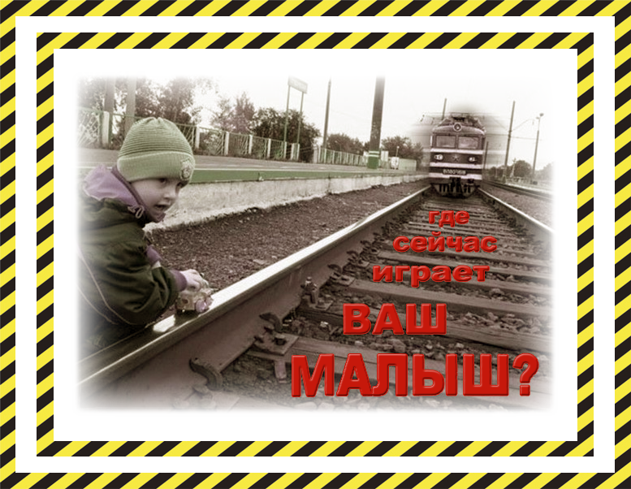
В соответствии с письмом Уральского следственного управления на транспорте Следственного комитета Российской Федерации (далее – Уральского СУТ СК России) от 22.05.2020 № 213-27-20 следует, что ежегодно на полигонах железных дорог подвижным составом травмируются граждане, в том числе подростки и дети.
Одним из факторов, влияющих на травмирование несовершеннолетних, является их бесконтрольное нахождение в непосредственной близости от железнодорожных путей. Особо опасными указанные факты стали в условиях распространения на территории Челябинской области новой коронавирусной инфекции. Нахождение детей вне места проживания в данный период не соответствует принятым в регионе мерам по защите населения от коронавирусной инфекции и требует принятия адекватных мер.
Уральским СУТ СК России в рамках профилактической работы по снижению травмирования несовершеннолетних подвижным составом железных дорог на системной основе производится мониторинг таких фактов.
Так, 16.05.2020 в Южно-Уральском линейном управлении МВД России на транспорте зарегистрировано сообщение о том, что в 20 часов 45 минут машинист грузового поезда № 2714 на 2002 км 8 пикета перегона «Флюсовая – Миасс» около железнодорожного пути четного направления увидел двоих детей, которые выставляли бутылки на рельсы, а в 150 метрах от железнодорожного полотна у костра находились четверо взрослых. Экстренное торможение не применялось. Выходом сотрудников транспортной полиции дети не обнаружены.
16.05.2020 в 21 час 00 минут на 11 км 4 пикета перегона «Исаково – Пост 10 км» машинист локомотива увидел двоих мальчиков в возрасте около 10 лет, которые накладывали камни на рельсы. Экстренное торможение не применялось. Выходом сотрудников транспортной полиции дети не обнаружены.
17.05.2020 в 16 часов 40 минут машинист пассажирского поезда «Челябинск – Москва» на 1943 км 5 пикета перегона «Уржумка – Златоуст» увидел несовершеннолетних, находящихся в опасной близости от железнодорожных путей. В отношении законного представителя одного из детей составлен административный протокол по ст. 5.35 КоАП Российской Федерации.
21.05.2020 в 19 часов 55 минут на перегоне «Пост – Б – Карталы – 1» на 4 км 10 пикета машинист грузового поезда № 3001 применил экстренное торможение для предотвращения наезда на детей, которые находились на железнодорожных путях. Наезд предотвращен, пострадавших нет. Стоянка поезда составила 2 минуты. Выходом сотрудников транспортной полиции дети не обнаружены.

